此试题可能存在乱码情况，在查看时请点击右上角全屏查看
2018年梧州中考数学模拟试题
说明：1.本试卷共6页（试题卷4页，答题卡2页），满分120分，考试时间120分钟。
2.答题前，请将准考证号、姓名、座位号写在答题卡指定位置，答案写在答题卡相应的区域内，在试题卷上答题无效。
一、选择题（本大题共12小题，每小题3分，共36分.在每小题给出的四个选项中，只有一项是正确的，每小题选对得3分，选错、不选或多选均得零分.）
1．当实数x的取值使得$\sqrt{x−2}$有意义时，x的取值范围是
A．x≥-2 B．x≥2 C．x＜2 D．x≤2
2．下列事件为必然事件的是
A. 小王参加本次数学考试，成绩是150分
B. 某射击运动员射靶一次，正中靶心
C. 打开电视机，CCTV第一套节目正在播放新闻
D. 口袋中装有2个红球和1个白球，从中摸出2个球，其中必有红球
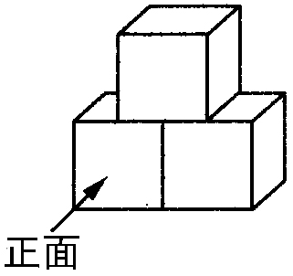
3．如图是由三个相同的小正方体组成的几何体，该几何体的左视图是
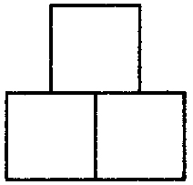
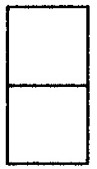

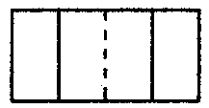
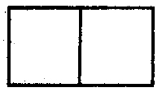

A B C D
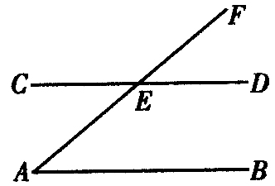
4．如图，直线AB∥CD，AF交CD于点E，
∠CEF=140°，则∠A等于
A. 35° B. 40°
C. 45° D. 50°
5．已知关于x的方程2x+a-9=0的解是x=2，则a的值是
A．2 B．3 C．4 D．5
6．不等式组$\begin{aligned}\left\{x+1≥−1 | \right.\end{aligned}$，的解集在数轴上表示正确的是
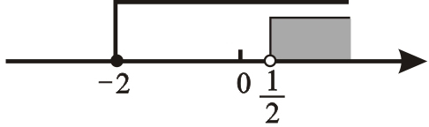
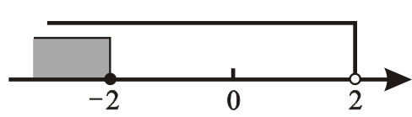

A B
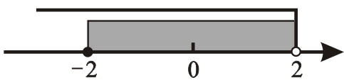
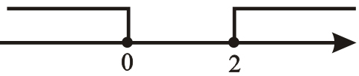

C D
7．如图，在平面直角坐标系xOy中，点P(-3，5)
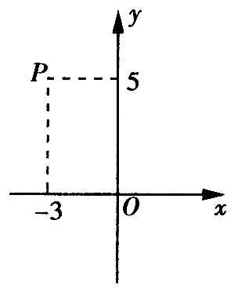

关于点O的对称点的坐标为
A.（-3，-5）
B.（-5，3）
C.（3，-5）
D.（5，-3）
8．如图，在△ABC中，AD、BE是两条中线，
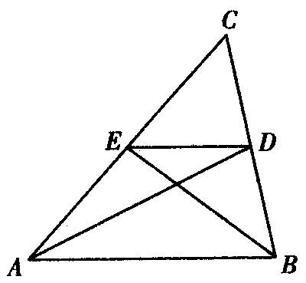
则S△EDC∶S△ABC=
A. 1∶2
B. 2∶3
C. 1∶3
D. 1∶4

9．某校九年级8位同学一分钟跳绳的次数排序后如下：150，164，168，168，172，176，183，185。则由这组数据得到的结论中错误的是
A．中位数为170 B．众数为168 C．极差为35 D．平均数为170
10．在同一平面直角坐标系中，若一次函数y=-x+3与y=3x-5的图象交于点M，则点M的坐标为
A．（-1，4） B．（-1，2） C．（2，-1） D．（2，1）
11．如图所示，扇形AOB的圆心角为120°，半径为2，则图中阴影部分的面积为
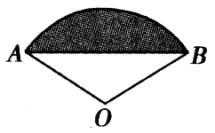
A. $\frac{4π}{3}$-$\sqrt{3}$ B. $\frac{4π}{3}$-$2\sqrt{3}$
C. $\frac{4π}{3}$-$\frac{\sqrt{3}}{2}$ D. $\frac{4π}{3}$
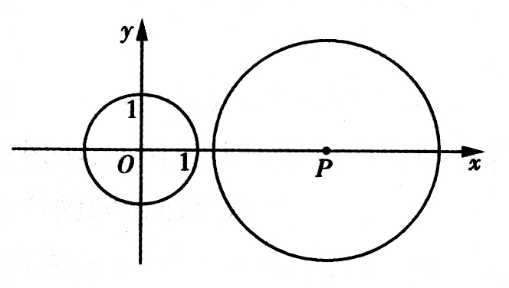
12．如图，平面直角坐标系中，⊙O半径长为1，点P（a，0），⊙P的半径长为2，把⊙P向左平移，当⊙P与⊙O相切时，a的值为
A. 3
B. 1
C. 1，3
D. ±1，±3

二、填空题（本大题共6小题，每小题3分，共18分.）
13．计算：-3+$(1−\sqrt{2})^{0}$= ☆ .
14．分解因式：$a^{3}−\text{10}a^{2}+\text{25}a=$ ☆ .
15．化简$\frac{2}{x^{2}−1}÷\frac{1}{x−1}$的结果是 ☆ .
16．如果关于x的方程$x^{2}−2x+m=0(m\text{为常数})$有两个相等实数根，那么m＝ ☆ .
17．某闭合电路中，电源的电压为定值，电流强度I（A）与电阻R（Ω）成反比例关系，其函数图象如图所示，则电流强度I（A）与电阻R（Ω）的函数解析式是 ☆ .

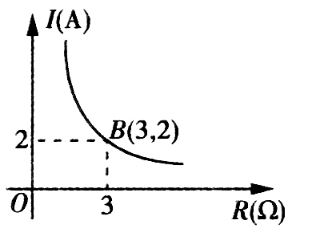
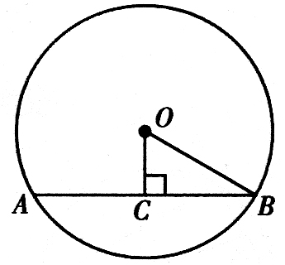

18．如图，AB是⊙O的弦，OC⊥AB于C.
若AB=$2\sqrt{3}$，OC=1，则半径OB的长
为 ☆ .

三、解答题（本大题共8小题，满分66分）
19．（本小题满分6分）
化简：（a-b）2+b(2a+b)

20．（本小题满分6分）
为实施校园文化公园化战略，提升校园文化品位，在“回赠母校一棵树”活动中，我市某中学准备在校园内的空地上种植桂花树、香樟树、柳树、木棉树，为了解学生喜爱的树种情况，随机调查了该校部分学生，并将调查结果整理后制成了如下统计图：

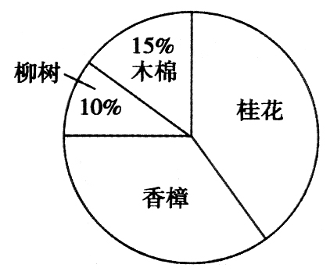
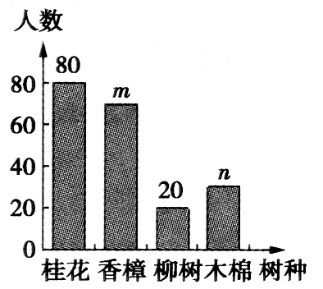

（1）该中学一共随机调查了___________人；
（2）条形统计图中的n=____________;
（3）在扇形图中“香樟”所对的圆心角的度数是__________.
21．（本小题满分6分）
在一个口袋中有4个完全相同的小球，把它们分别标号为1、2、3、4，随机地摸出一个小球然后放回，再随机地摸出一个小球，求
（1）二次取的小球的标号相同的概率。
（2）两次取的小球的标号的和等于4的概率。

22．（本小题满分8分）
如图，在四边形ABCD中，AB∥CD，对角线AC、BD相交于点O，BO=DO.
求证：四边形ABCD是平行四边形。
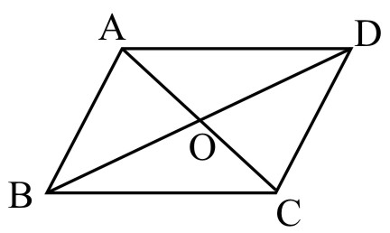

23．（本小题满分8分）
如图，小明想用所学的知识来测量湖心岛上的迎宾槐与湖岸上的凉亭间的距离，他先在湖岸上的凉亭A处测得湖心岛上的迎宾槐C处位于北偏东65°方向，然后，他从凉亭A处沿岸向正东方向走了100米到B处，测得湖心岛上的迎宾槐C处位于北偏东45°方向（点A、B、C在同一水平面上）.请你利用小明测得的相关数据，求湖心岛上的迎宾槐C处与湖岸上的凉亭A处之间的距离（结果精确到1米）.
（参考数据：sin25°≈0.4226，cos25°≈0.9063，tan25°≈0.4663，
sin65°≈0.9063，cos65°≈0.4226，tan65°≈2.1445）

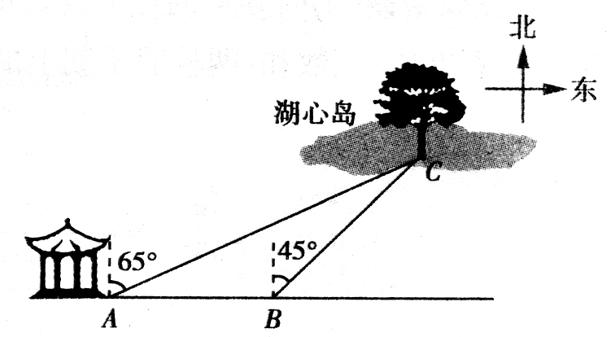

24．（本小题满分10分）
某商场计划购进冰箱、彩电进行销售，相关信息如下表
 | 进价（元/台） | 售价（元/台）
冰箱 | a | 2500
彩电 | a-400 | 2000
（1）若商场用80000元购进冰箱的数量与用64000元购进彩电的数量相等，求表中a的值；
（2）为了满足市场需求，商场决定用不超过90000元的资金采购冰箱彩电共50台，要求冰箱的数量不少于23台。
①该商场有哪几种进货方案？
②若该商场将购进的冰箱彩电全部售出，获得的利润为w元，求w的最大值。
25．（本小题满分10分）
如图，在△ABC中，BA=BC，以AB为直径作⊙O，交AC于点D，连接DB，过点D作DE⊥BC，垂足为E。
（1）求证：DE为⊙O的切线；
（2）若DB＝8，DE=2$\sqrt{7}$，求⊙O半径的长.
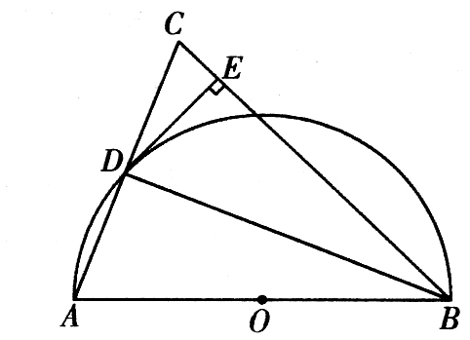
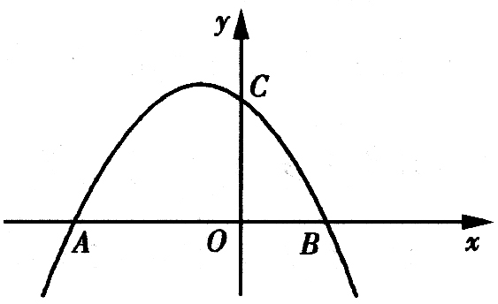

26．（本小题满分12分）
如图，抛物线$y=−\frac{3}{8}x^{2}−\frac{3}{4}x+3$与x轴交于
A、B两点（点A在点B的左侧），与y轴交于点C.
（1）求点A、B的坐标；
（2）设D为已知抛物线的对称轴上的任意一点，
当△ACD的面积等于△ACB的面积时，
求点D的坐标；
（3）在过点E（4，0）的真线上是否存在这样的
点M，使得∠AMB为直角？若存在，求出点M
的坐标；若不存在，请说明理由.
2018年梧州中考数学模拟试题参考答案

一、选择题（每小题3分共36分）
BDCB，DDCD，DDAD
二、填空题（每小题3分共18分）
13、-2 14、a(a-5)2 15、$\frac{2}{x+1}$ 16、1 17、$I=\frac{6}{R}$ （R>0） 18、2
19.．原式=a2-2ab+b2+2ab+b2（4分）=a2+2b2（6分）
20、（1）200（2分）（2）30（3）118°
21、（1）$\frac{1}{4}$（4分） （2）$\frac{3}{\text{16}}$ (6分）
22、AB//CD得到∠ABO=∠ODC（1分），∠AOB=∠COD（2分），△AOB≌△COD（4分），∴AB=CD（6分），四边形ABCD是平行四边形。（8分）

A
B
D
C
23、作CD⊥AB（1分）；△DBC是等腰直角三角形。BC=CD=x（2分），
∠DAC=25°（3分），在直角三角形ADC中，tan∠DAC=$\frac{\text{CD}}{\text{AC}}$（5分）,即tan25°=$\frac{x}{\text{100}+x}$（6分）,x=87（8分）

24、，(1)依题意得：$\frac{\text{80000}}{a}=\frac{\text{64000}}{a−\text{400}}$ （2分），解得：a=2000(3分)，经检验a=2000是原方程的解（4分）；(2) 设购进冰箱x台，2000x+1600(50-x)≤90000（4分）；x≤25
①有三种进货方案：方案1：冰箱23台，彩电27台；（5分）
方案2：冰箱24台，彩电26台；（6分）
方案3：冰箱25台，彩电25台；（7分）
②W=(2500-2000)x+400(50-x) （8分）,W=100x+20000,W随X的增大而增大（9分）；X=25时W最大，W的最大值为22500（元）（10分）
25、（1）连OD（1分），∠ODB=∠OBD（2分），BC=BC，∠ABC=∠CBD（3分），∠ODB+∠BDE=∠DBE+∠BDE=90°（4分），DE为⊙O的切线（5分）
（2）BE=$\sqrt{{\text{BD}}^{2}−{\text{DE}}^{2}}$=6（6分），△ABD∽△DBE（7分），$\frac{\text{AB}}{\text{BD}}=\frac{\text{BD}}{\text{BE}},即\frac{\text{AB}}{8}=\frac{8}{6}$（8分），AB=$\frac{\text{32}}{3}$（9分），半径长为$\frac{\text{16}}{3}$（10分）
26、（1）A（-4，0）（2分），B（2，0）（4分）
（2）对称轴X=-1，与AC的交点E为（-1，$\frac{9}{4}$）（5分），
①点D在E上方时，DE=y-$\frac{9}{4}$,（6分）
$\frac{1}{2}\text{DE}⋅\text{AC}=\frac{1}{2}\text{AB}⋅\text{OC},\frac{1}{2}(y−\frac{9}{4})×4=\frac{1}{2}×6×3$,y=$\frac{\text{27}}{4}$（7分）,D点坐标为（-1，$\frac{\text{27}}{4}$）
②点D在E下方时，DE=$\frac{9}{4}$- y, （8分）
$\frac{1}{2}\text{DE}⋅\text{AC}=\frac{1}{2}\text{AB}⋅\text{OC},\frac{1}{2}(\frac{9}{4}−y)×4=\frac{1}{2}×6×3$,y=-$\frac{9}{4}$（9分）,D点坐标为（-1，-$\frac{9}{4}$）
∴D的坐标为（-1，$\frac{\text{27}}{4}$）或（-1，-$\frac{9}{4}$）。（10分）
(3)以AB为直径作圆，圆周上的点（A、B除外）满足∠AMB=90°，满足条件的点有无数。以AB为直径⊙P和直线相切时，设切点为M，利用三角形相似求得M的坐标为（$\frac{4}{5}$，$\frac{\text{12}}{5}$）或（$\frac{4}{5}$，-$\frac{\text{12}}{5}$）（12分）

